- 垂直居中
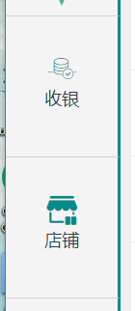
- 列按照百分比或者栅格化布局，flex布局，bootstrap，
- js获取client高度（document.documentElement.clientHeight
3.

